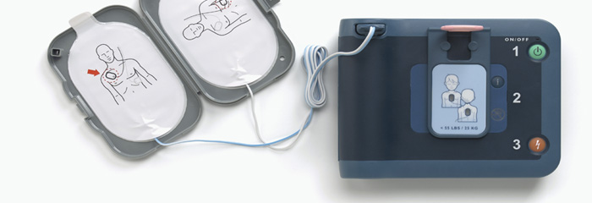

Nu har er halvautomatiska hjärtstartare bytts ut till en nyare version, Philips HeartStartFRx

Daglig kontroll av apparaten:
- Titta så statusindikator blinkar grönt – då är apparaten ok att använda.
I annat fall avger FRx en ljudsignal som meddelar att tillsyn krävs, t ex byte av elektroder eller batteri.
Övrig Info:
Philips HeartStart FRx är en robust och pålitlig hjärtstartare som är enkel att användas av dem som kommer fram först vid ett hjärtstopp.
Apparaten har inbyggda självtester som sker dagligen, veckovis och månadsvis. Då testas även de förkopplade elektroderna, därför ska inte elektrodpaketet öppnas utan att det är skarpt läge.
Philips Heartstart FRx har en unik HLR-rådgivningsfunktion som vägleder ovana användare genom hela behandlingsförloppet.
En ny förkopplad defibrilleringselektrod minskar tiden innan behandling kan påbörjas.
Elektroden fungerar både till vuxna och barn, där energimängden till barn reduceras med hjälp av en ”barnnyckel” som finns med i apparaten. Barnnyckel ska användas till barn under 8 år.
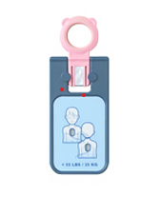
Med vänlig hälsning
HLR-samordnare
Elisabeth Ericsson och Katarina Bång
Frågor eller funderingar? maila oss på clv-hlr@kronoberg.se

